# 安全教育与准入考试模块指南

# （出题指南及功能详细介绍）

**目录**

安全教育与准入考试模块指南 1

1. 安全教育与考试 2

1.1. 联动“学习任务+考试”简要步骤 2

1.2. 如何添加实验室人员到实验室 3

1.3. 安全学习 3

1.4. 当前考试 5

1.5. 我的成绩 6

1.6. 安全教育管理 6

1.6.1. 学习情况 6

1.6.2. 学习任务 7

(1) 新建任务 7

(2) 共享任务 8

(3) 任务管理 9

1.6.3. 学习课程 9

（1）新建课程 9

(2) 共享课程 9

(3) 课程管理 10

1.6.4. 学习资料 10

(1) 新建资料 10

(2) 共享资料 14

(3) 资料管理 14

1.7. 准入考试管理 14

1.7.1. 考试结果 14

1.7.2. 准入名单 14

（1）考试抓拍审核 15

（2） 线下考核审核 15

（3）学院准入名单 15

（4）实验室准入名单 15

1.7.3. 考试安排 16

(1) 新建考试 16

(2) 共享考试 21

(3) 考试管理 22

1.7.4. 试卷管理 22

(1) 新建试卷 22

(2) 共享试卷 23

(3) 试卷管理 24

1.7.5. 题库管理 24

(1) 共享题库 24

(2) 试题管理 24

2. 校外人员管理 26

2.1. 校外人员登录 26

2.2. 添加校外人员（实验室安全员） 26

2.3. 校外人员审核（学院管理员） 27

# 安全教育与考试

## **联动“学习任务+考试”简要步骤**

1.【出卷人】可建立考前学习课程。建立学习资料→组合学习课程，设置考试前必须完成学习的安全课程内容。

2.【出卷人】新建试卷。可先新建题库建立自有题库再新建试卷，也可直接在已有题库中选择试题新建试卷。

3.【出卷人】新建考试 (选择考前学习课程，选择一份或多份试卷，学时要求选择“确认完成”。选择的学习课程会同步生成一份与考试指派人员一致的学习任务，并命名为“考试名称**+**学习”)。

4.【答卷人】安全学习，完成考前学习任务。

5.【答卷人】完成试卷，通过考试。

6.【答卷人】在安全教育与考试==》我的成绩==》打印准入证书，打印准入证。

**本科生**：通过学校和学院二级考试（考核），并且考核抓拍照片审核通过后才能打印证书。

**研究生**：需要学校、学院和实验室三级考试（考核），并且考核抓拍照片审核通过后才能打印证书。注意，参加实验室考试前，**考生还需要加入该实验室，成为该实验室成员，才能看到实验室的考试**。

## **如何添加实验室人员到实验室**

实验室负责人或者安全员在系统中依次点击 实验室准入及登记->人员管理->实验室人员，添加实验室成员，添加后实验室成员需要在系统右上角点击注销再重新登录系统。

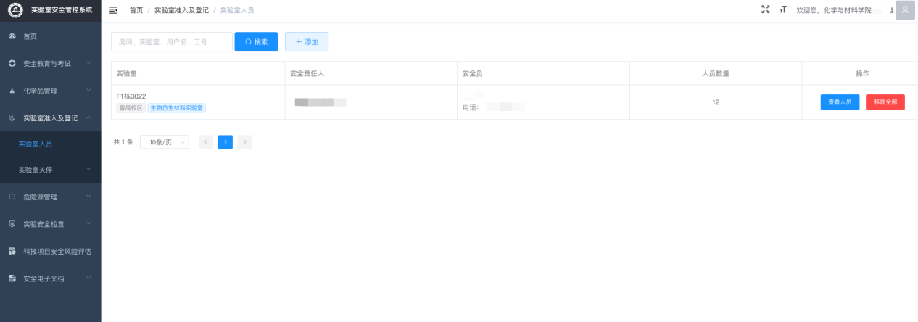

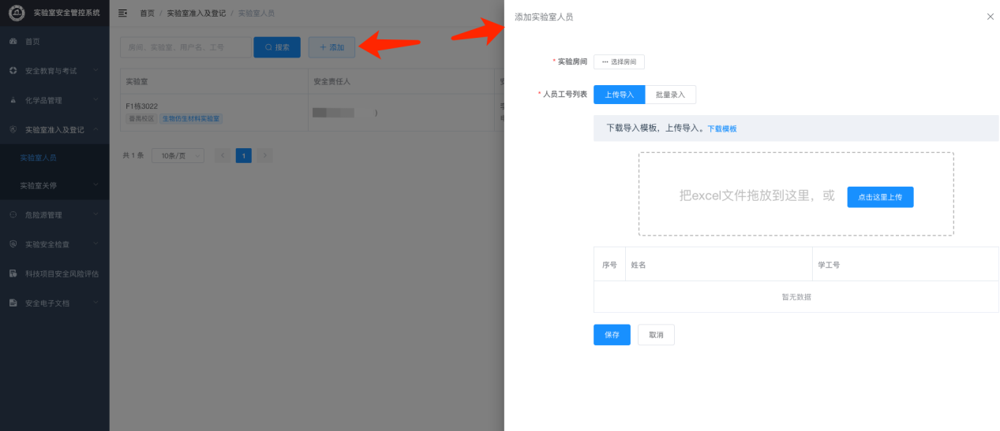

## **安全学习**

**1.**路径：安全教育与考试==》安全学习。

**2.**安全学习任务：指由学校、学院、实验室布置的，当前需要完成的学习任务。

**3.安全知识学习：**供所有师生查看学习学校、本单位、本实验室整理好、共享的以知识点分列的题目，按背题、答题的方式进行学习。

|  |
| --- |
|  |
|  |

1. **危险源安全知识：**指实验室当前危险源相关的化学品MSDS、应急措施文档。

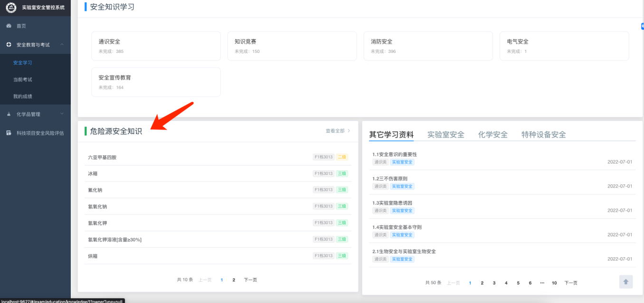

**5.**其他学习资料：指学校、学院、实验室上传及公开，可在线学习的各类安全学习资料；标题依据当前选项切换高亮。

|  |
| --- |
|  |

## **当前考试**

①路径：安全教育与考试==》当前考试。

②功能：查看本账号当前需要参加的考试，并点击进入考试或学习关联的学习任务。

（1）注意：如果有学习任务，需要完成全部学习课程才能会在这里显示考试入口按钮。

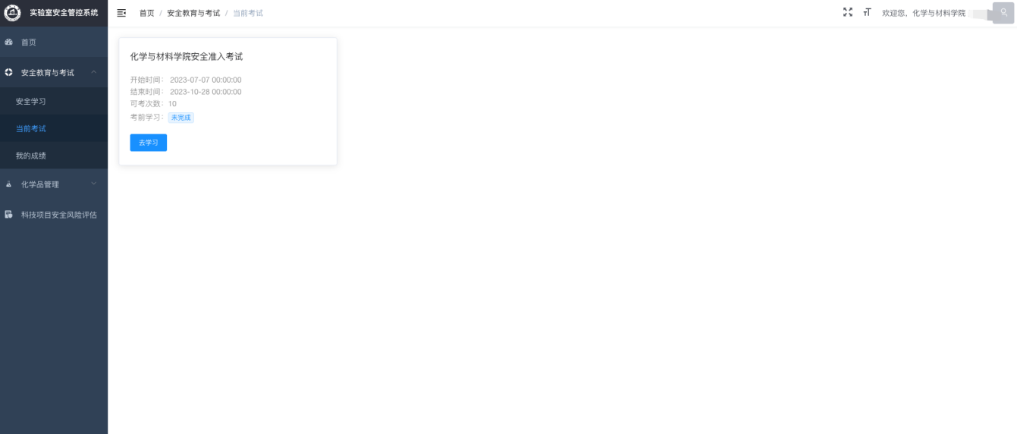

（2）如下显示考试入口：

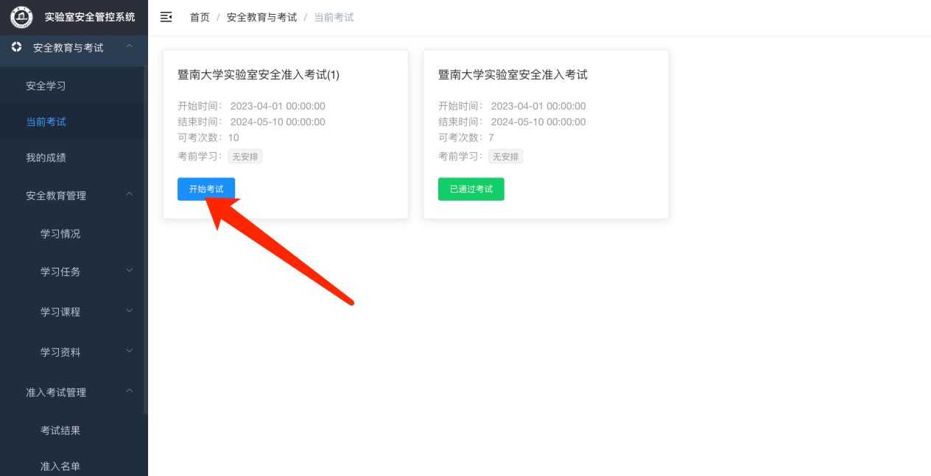

## **我的成绩**

①路径：安全教育与考试==》我的成绩。

②功能：查看本账号参加考试的成绩，打印合格证，上传本人线下考核材料。

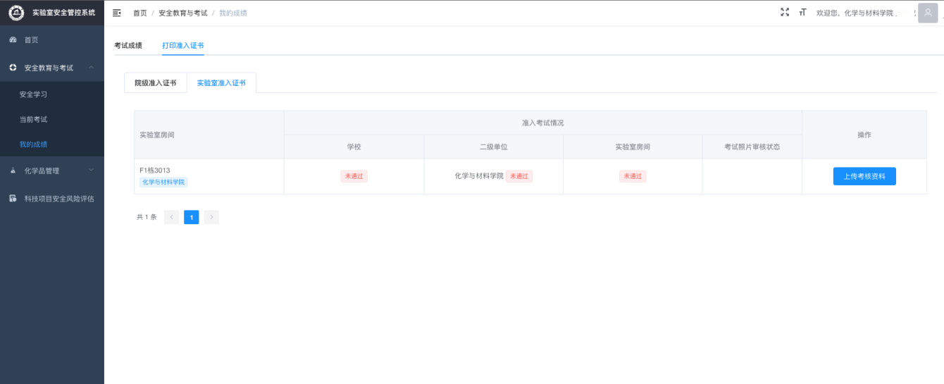

## **安全教育管理**

### **学习情况**

**1.**路径：安全教育与考试==》安全教育管理==》学习情况。

**2.**功能：学校、学院、实验室管理员发布安全学习任务后，对应级别的管理员均可查看任务完成情况。

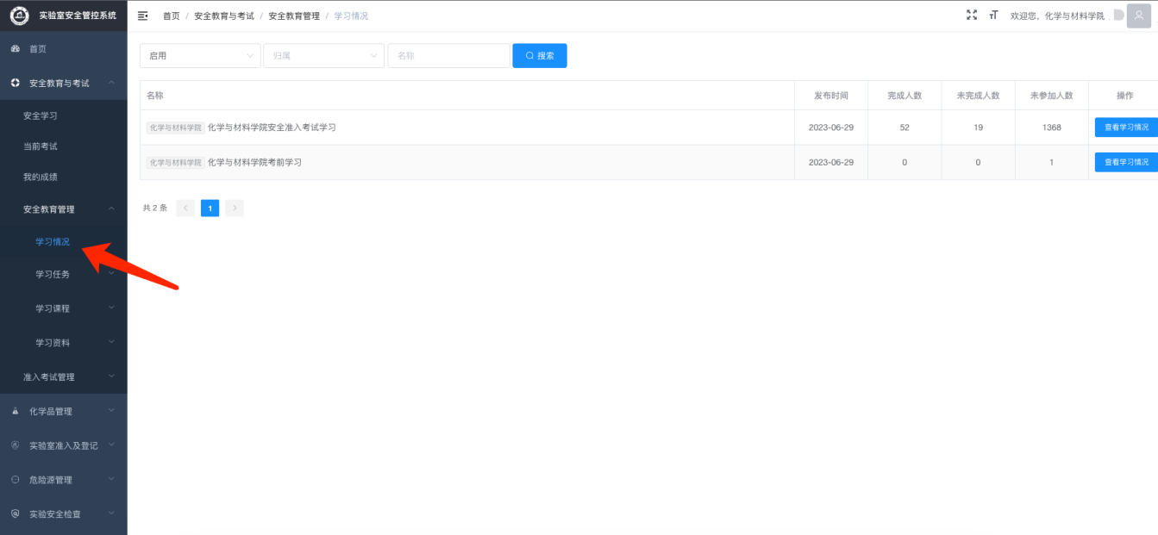

### 学习任务

(**1**) 新建任务

①路径：安全教育与考试==》安全教育管理==》学习任务==》新建任务。

②信息选择和填写：

可用状态：禁用或启用状态；

任务名称：根据实际情况自行填写；

学习内容：根据情况要求自行选择；

学时：“不计入学时”则看完视频后无学时计算；“确认完成”则 需要学生在看完视频后，点击右上方确认方块后，确定完成该视频学习。(建议选择“确认完成”)

是否共享：不共享是指本单位及上级单位在共享列表里可以看到，同级单位及下级单位不可以看到。共享是指同级单位以及上级单位在共享列表里可以看到。

封面图片：上传学习任务的封面图片。

拓展思考：学习时展示，用于引导思考。

任务分派：

学院管理员分派范围：全学院、指定范围 (专业、身份、年级等)、指定实验室、指定个人。

实验室安全员分派范围：本实验室、指定个人。

|  |
| --- |
|  |

(**2**) 共享任务

①路径：安全教育与考试==》安全教育管理==》学习任务==》共享任务。

②功能：查看学校、学院、实验室共享的学习任务。

(**3**) 任务管理

①路径：安全教育与考试==》安全教育管理==》学习任务==》任务管理。

②功能：查看和编辑已建立的学习任务。

### 学习课程

（1）新建课程

①路径：安全教育与考试==》安全教育管理==》学习课程==》新建课程。

②信息选择和填写：

课程名称：根据实际情况自行填写；

学习内容：根据情况要求自行选择学习资料，可同时多选；

是否共享：不共享是指本单位及上级单位在共享列表里可以看到，同级单位及下级单位不可以看到。共享是指同级单位以及上级单位在共享列表里可以看到。

封面图片：上传学习任务的封面图片。

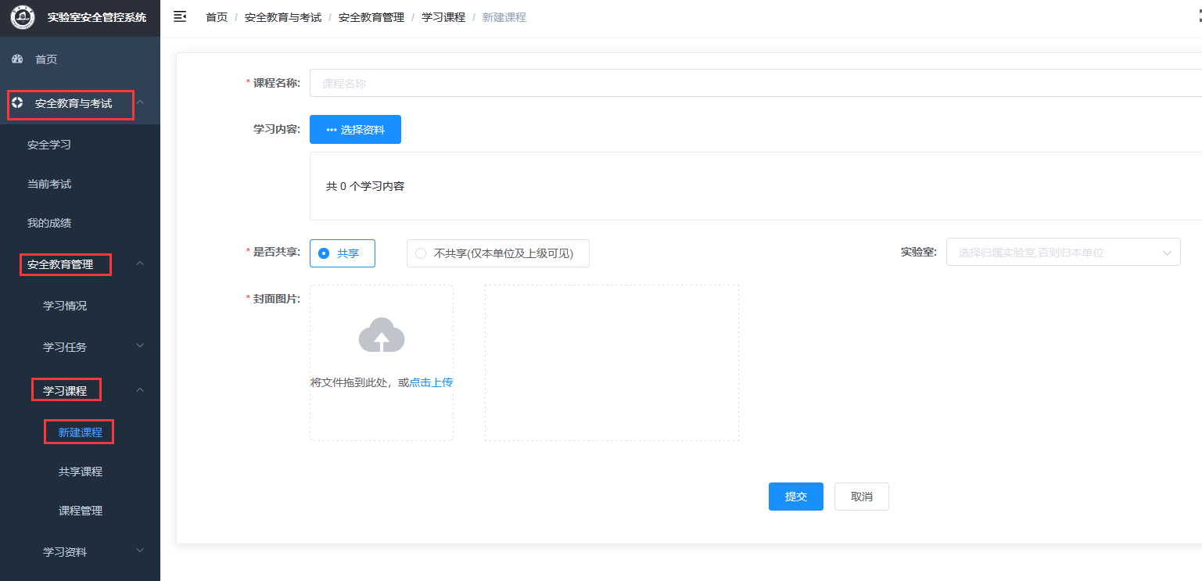

(**2**) 共享课程

①路径：安全教育与考试==》安全教育管理==》学习课程==》共享课程。

②功能：查看学校、学院、实验室共享的学习课程。

(**3**) 课程管理

①路径：安全教育与考试==》安全教育管理==》学习课程==》课程管理。

②功能：查看和编辑已建立的学习课程。

### 学习资料

(**1**) 新建资料

①路径 **1** ：安全教育与考试==》安全教育管理==》学习

资料==》新建资料。

|  |
| --- |
|  |

路径 **2** ：安全教育与考试==》安全教育管理==》学习资料==》资料管理==》新增资料 (页面上方，蓝色选项)；

|  |
| --- |
|  |

②学习资料信息填选

|  |
| --- |
|  |

知识点：可根据列表已有的进行选择，也可以直接填写并新建“新 知识点”的文件夹；

专业级别：通识类和专业类，可根据知识点情况自行选择；

开放方式：公开 (即上传资料人所在本单位所有人能查看)，不 公开 (即仅本单位及上级部门可查看)；

名称：一般上传文件时会自动填充，也可以自行填写文件名。

学习时长：可根据实际情况选择，一般上传视频时会自动填充。 在学习任务设置中可根据学习时长计算学时。

是否在知识库显示：选择“是”则在“安全学习”的“其他学习资料中”供相关师生查看和学习。

文件类型一**-**文章类：可直接在网页编辑文件资料和上传图片。

|  |
| --- |
|  |

文件类型二**-**文档类：只能上传 pdf 文件；说明框内补充填写内容，将在文件展示页面最后显示出来。

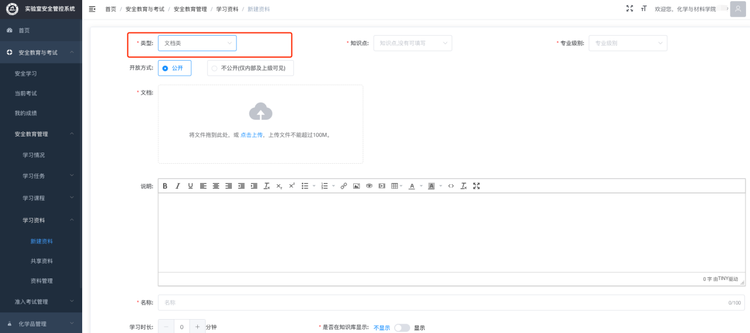

类型三**-** 图片类：上传图片文件。说明框内补充填写内容，将在 文件展示页面最后显示出来。

|  |
| --- |
|  |

资料类型四**-**视频类：

①上传 MP4 格式的视频；

|  |
| --- |
|  |

②视频水印：为了支持视频原创，上传视频时可添加“视频水印”， 并且根据实际情况自行编辑水印内容。加水印会在后台处理，处理结 束后后才会在视频里显示，处理时间依据视频文件大小，一般 5~30分钟内显示。

|  |
| --- |
|  |

(**2**) 共享资料

①路径：安全教育与考试==》安全教育管理==》学习资料==》共享资料。

②功能：可查看、预览、复制学校、学院、实验室共享的资料。

(**3**) 资料管理

①路径：安全教育与考试==》安全教育管理==》学习资料==》资料管理。

②功能：查看、编辑本单位学习资料。

## **准入考试管理**

### **考试结果**

①路径：安全教育与考试==》准入考试管理==》考试结果。

②功能：查看本单位及单位内所有实验室组织考试的情况。

### **准入名单**

①路径：安全教育与考试==》准入考试管理==》准入名单。

②功能：查看本单位及单位内所有通过二级或三级准入资格的人员情况。审核或上传考生的线下考核通过资料。审核考生考试抓拍。

（1）考试抓拍审核

审核考生考试过程中的抓拍是否为本人。

1. 线下考核审核

审核考生上传的线下考核证明资料。

（3）学院准入名单

查看考生是否通过学校和学院二级考试。

（4）实验室准入名单

查看考生是否通过学校、学院和实验室三级考试。

实验室安全员可以在这里自主上传考生的实验室线下考核材料。

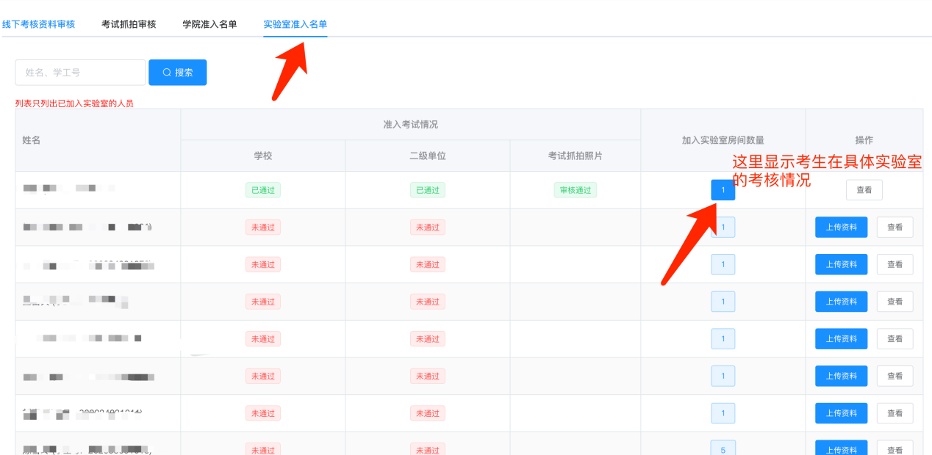

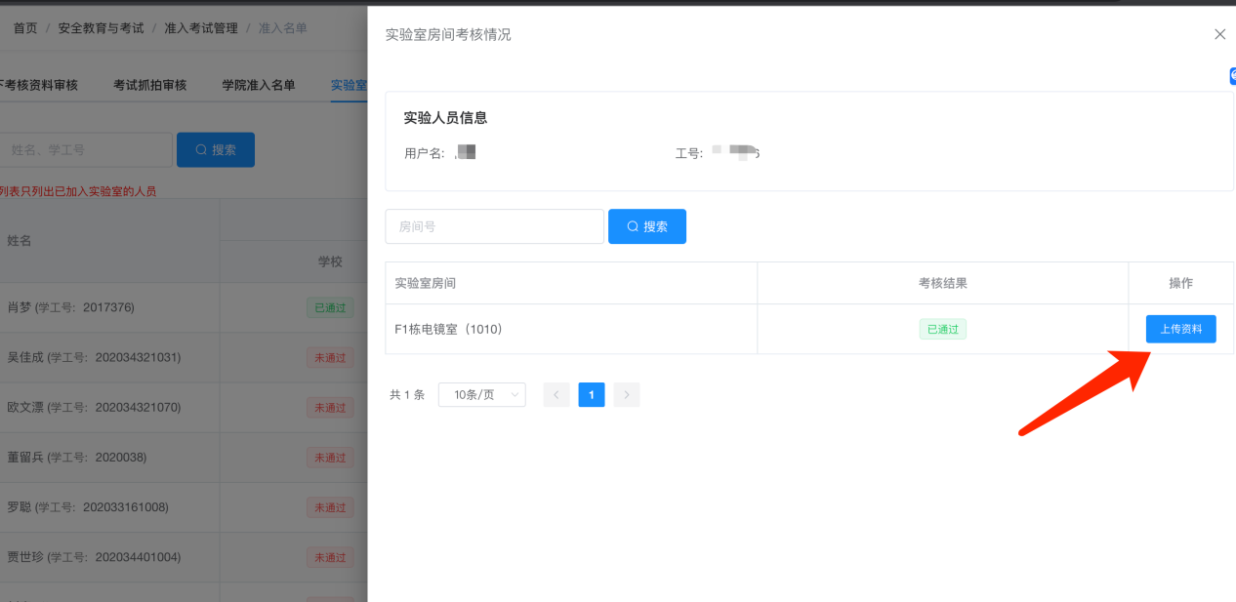

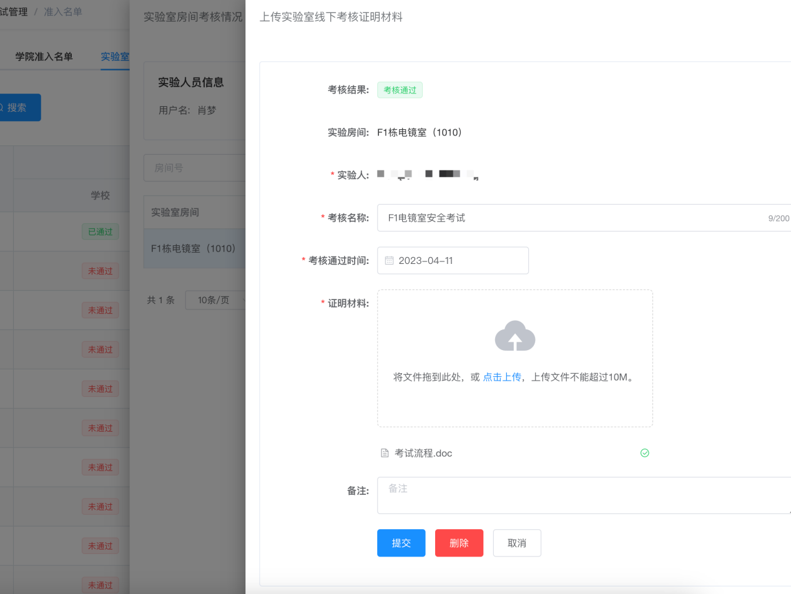

### 考试安排

(**1**) 新建考试

①路径：安全教育与考试==》准入考试管理==》考试安排==》新建考试。

②功能选填：

可用状态：禁用或启用。

考试名称：按实际情况填写。

考试说明、考试前言：将在考生开始考试前阅读及确认。

考试后语：考试结束说明，考生考试后可以阅读确认。

考前学习课程：联动学习课程，可选择也可不选择。

考卷：选择固定试卷 (一份)，或者随机试卷 (多份) 切换。

考试时间：按实际情况设置。

考试次数：可选择多次。

是否共享：共享或不共享。

准入考试：当前考试是否为准入考试。如果是准入考试，考试通过后将会显示在考生的合格证上。

查看错题：考生每次考试的答错的题目和答案，在考试结束后是否可以查看。

视频抓拍：考生在考试过程需要一直开启摄像头。如为安全准入考试，请开启视频抓拍功能，系统将会在考试过程对考生头像抓拍，考生考试过程中的头像将作为考核通过条件之一。

指定方式：

学院管理员分派范围：全学院、指定范围 (专业、身 份、年级等)、指定实验室、指定个人。

实验室安全员分派范围：本实验室、指定个人。

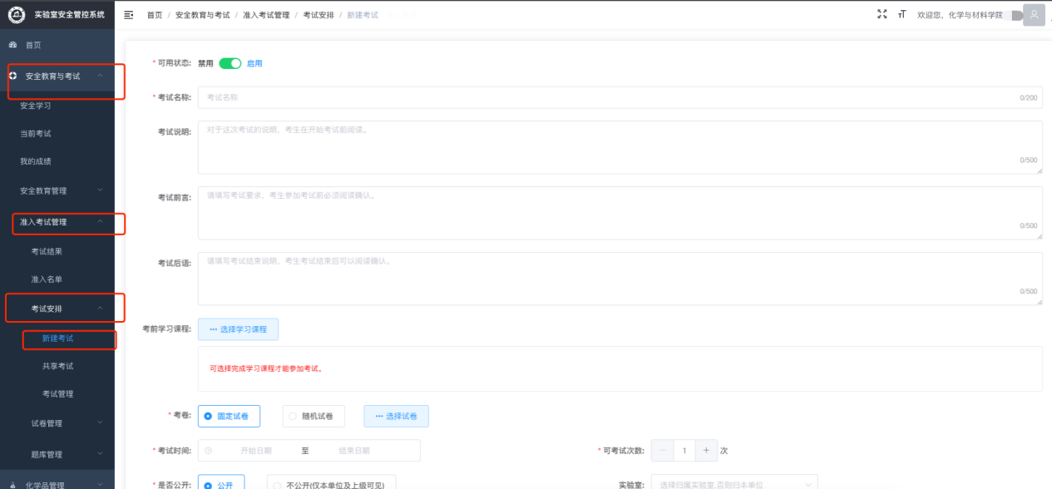

指定范围：可以按身份、年级、专业指定满足条件内的用户。

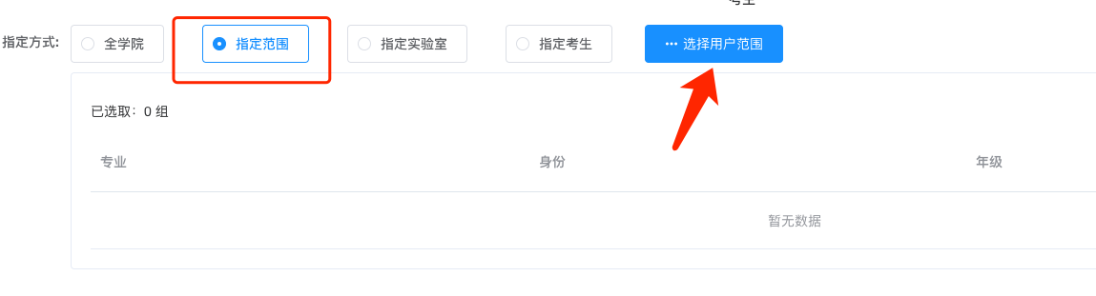

可以通过两种方式指定：

1. 直接添加条件过滤的用户。

例如选择2023年级的本科生参加本次考试，操作如下图所示：

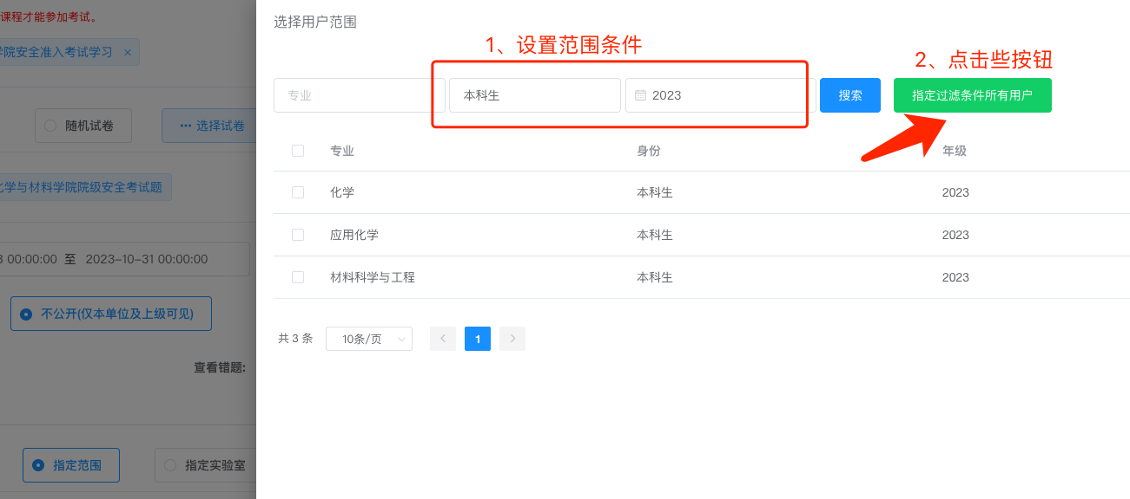

返回看到如下选择：

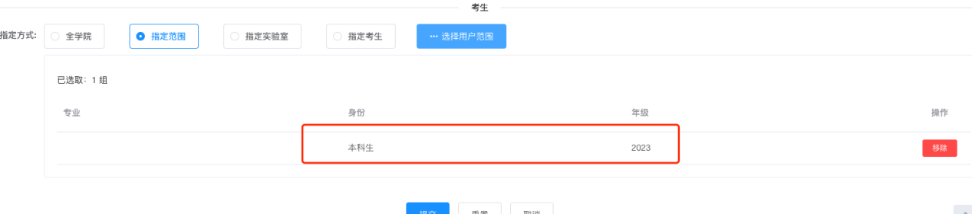

此时，如果想把2023年级研究生也安排在同一次考试里，可以继续添加用户范围：

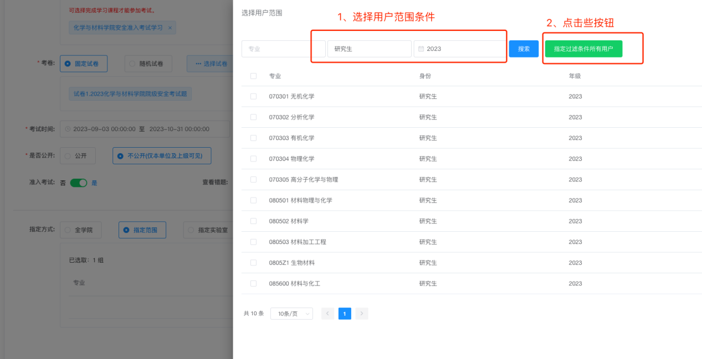

返回看到选择结果：

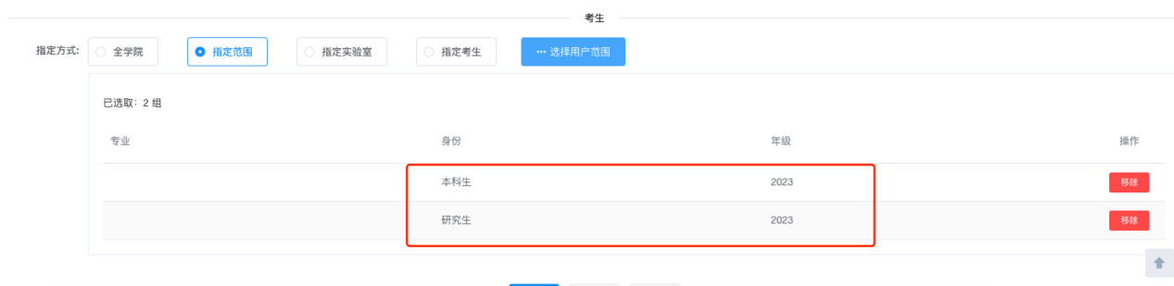

1. 添加列表里的用户条件。

例如选择2023年级的应用化学专业本科生参加本次考试，操作如下图所示：

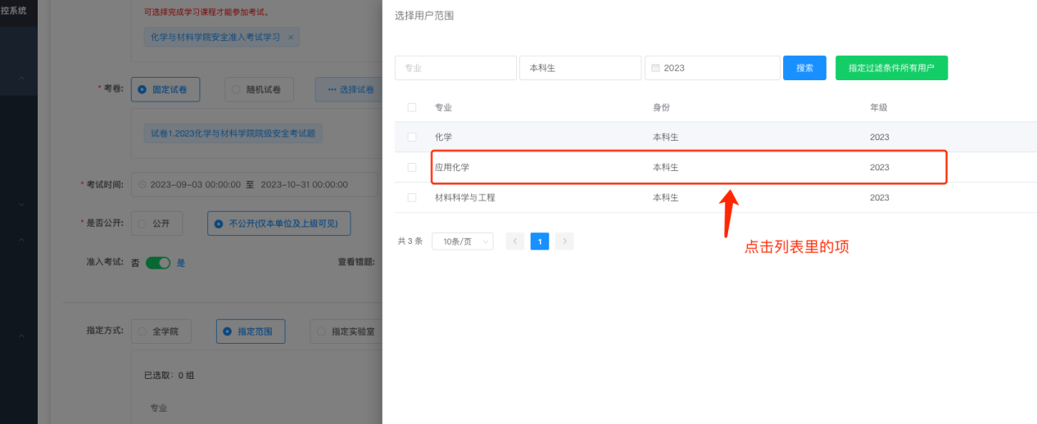

返回看到选择结果：

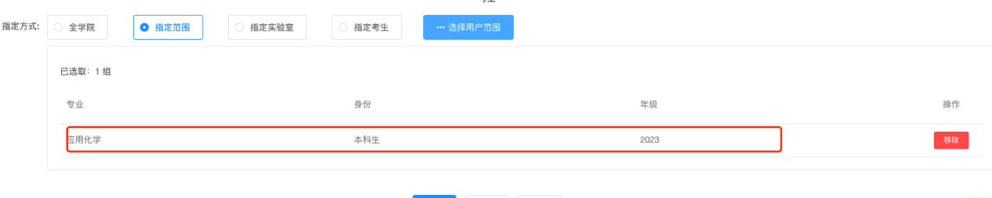

此时可以继续添加其它范围用户：

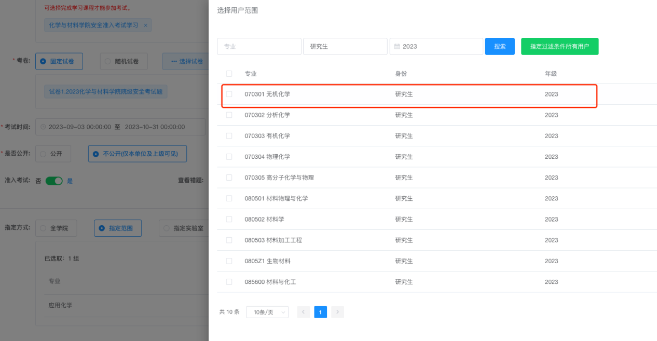

返回看到选择结果：

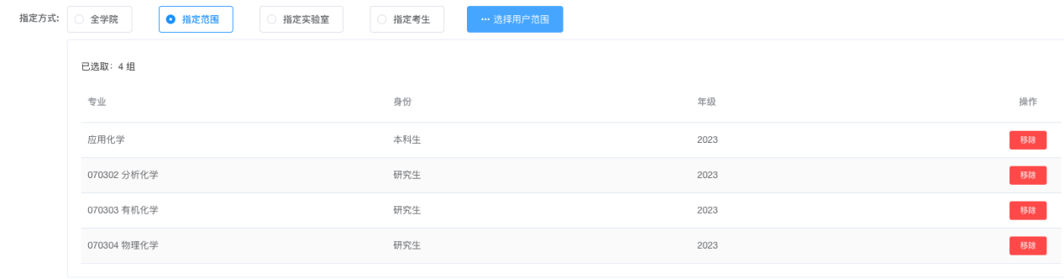

最后，通过查看考生验证上面按条件选择的参考用户：

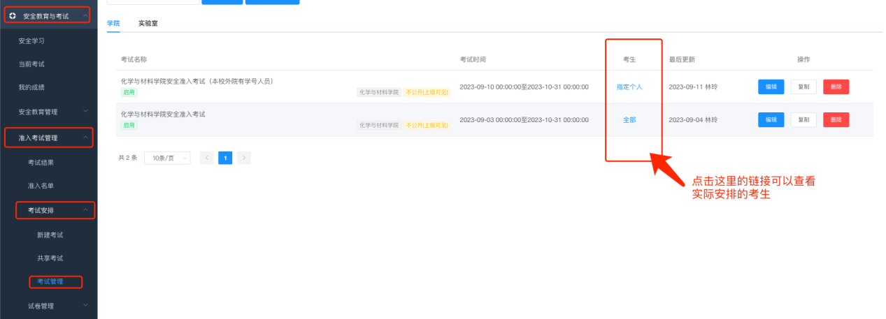

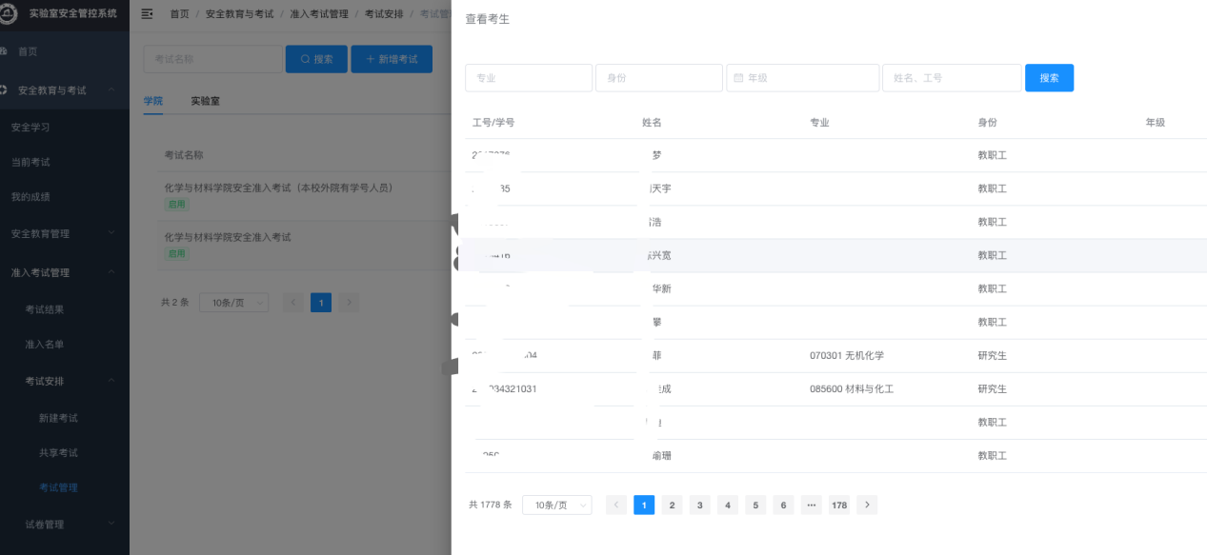

(**2**) 共享考试

①路径：安全教育与考试==》准入考试管理==》考试安排==》共享考试。

②功能：查看、复制学校、学院、实验室共享的考试任务。

(**3**) 考试管理

①路径：安全教育与考试==》准入考试管理==》考试安排==》考试管理。

②功能：查看、编辑、删除本单位已设置的考试任务。

### 试卷管理

(**1**) 新建试卷

①路径：安全教育与考试==》准入考试管理==》试卷管理==》新建试卷。

②信息填选：

试卷名称：按实际情况填写。

总分：可设置 100 、120 、150 分。

及格分数：可设置 60 、90 、100 、150 分。

答题模式：可选择整整卷回答或逐题回答。

**整卷回答：**一次显示整张试卷。（传统模式）

**逐题回答：**每次显示一道题目在限定时间内回答。超时自动作废答错。

答题时间：整卷回答模式可设置 60 、90 、120 分钟或输入等，逐题回答可选择或输入每道题目答题时间。

开放方式：共享或不共享。

出题范围：可单选、多选；根据实际情况选择学校、学院或本实验室题库。

组卷方式：

a.按知识点组卷 (如下图)；首先在框内选择知识点，然后选择 分数、随机题或固定题。

|  |
| --- |
|  |

b.按题型组卷 (如下图)；可选择分数、随机题或固定题。

|  |
| --- |
|  |

(**2**) 共享试卷

①路径：安全教育与考试==》准入考试管理==》试卷管理==》共享试卷。

②功能：可查看、复制学校、学院、实验室共享的试卷内容。

(**3**) 试卷管理

①路径：安全教育与考试==》准入考试管理==》试卷管理==》试卷管理。

②功能：可编辑、复制、删除本单位试卷。

### 题库管理

(**1**) 共享题库

①路径：安全教育与考试==》准入考试管理==》题库管理==》试题管理。

②功能：查看学校、学院、实验室共享的题目内容。

(**2**) 试题管理

①路径：安全教育与考试==》准入考试管理==》题库管理==》试题管理。

②功能：新增试题内容。

|  |
| --- |
|  |

**a.**单独编写试题：点击新增试题。

选择题型：单选、多选、判断、填空.

知识点：选择知识点，或者直接填写新增知识点名称创建新知识 点。

专业级别：通识或专业类。

题干及答案：根据实际情况填写补充。

**b.**导入试题：点击“导入”，进入新页面，下载模板，填写并上传。

|  |
| --- |
|  |

# 校外人员管理

## 校外人员登录

登录网址：https://silab.jnu.edu.cn/#/login

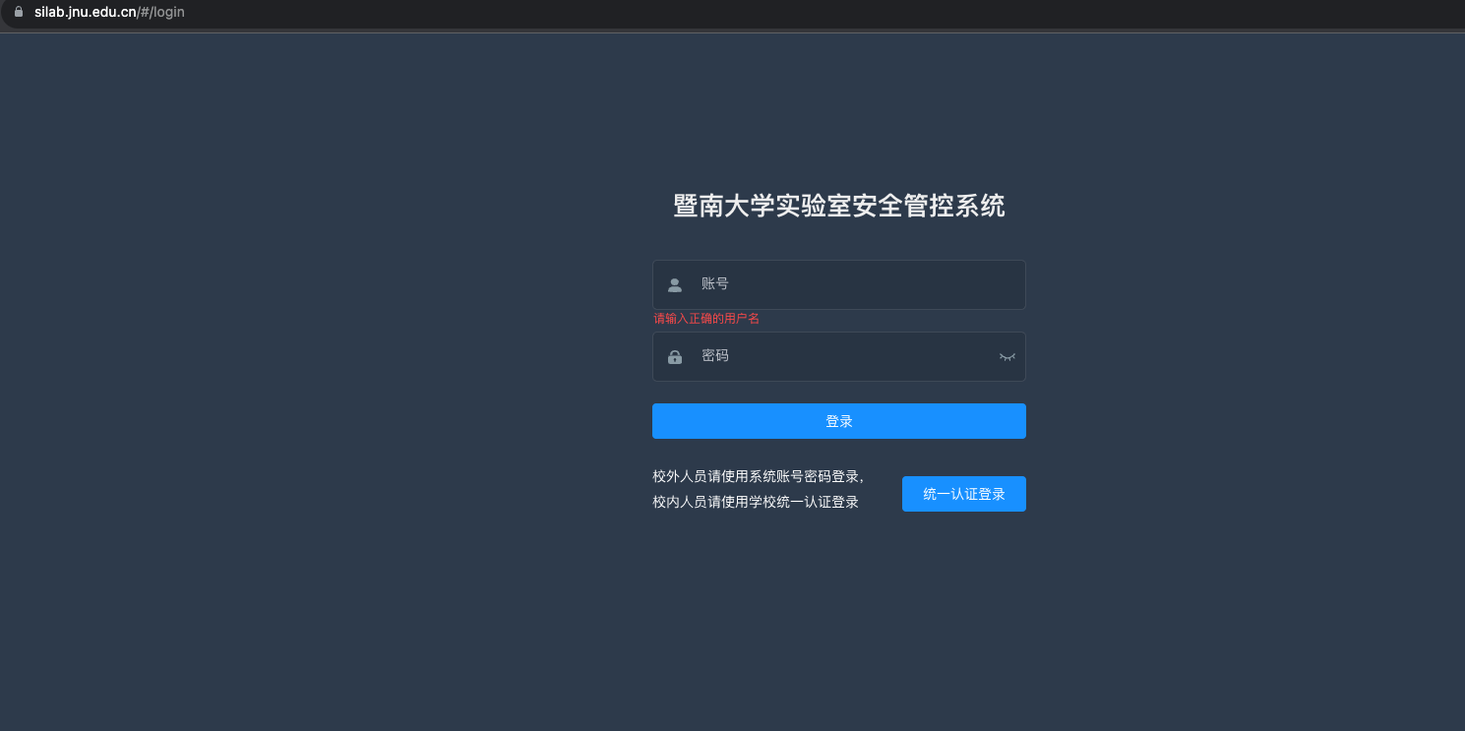

## 添加校外人员（实验室安全员）

位置：左侧菜单＝〉实验室准入及登记＝〉人员管理=>校外人员

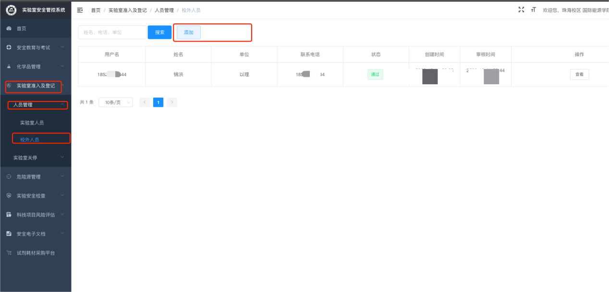

点击“添加”显示，密码自动生成，录入信息，手机号将作为账号，点击“确认”完成。

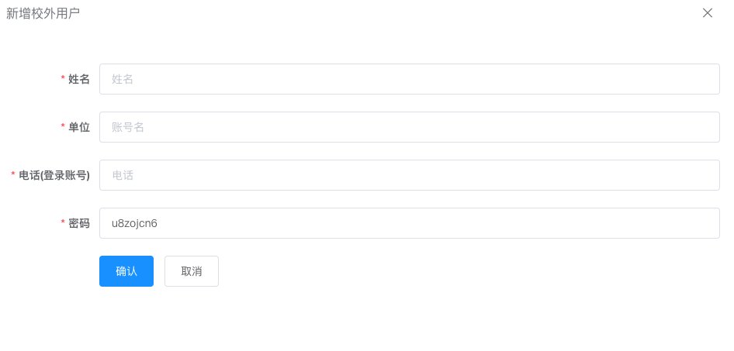

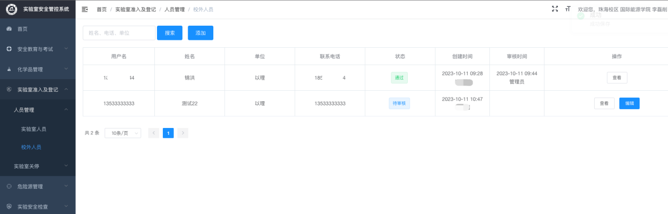

## 校外人员审核（学院管理员）

位置：左侧菜单＝〉实验室准入及登记＝〉人员管理=>校外人员

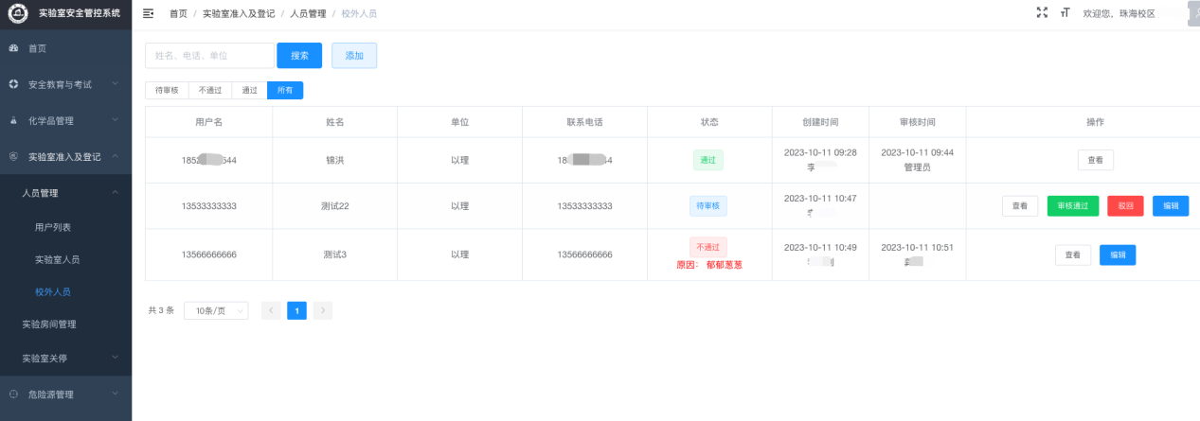

在列表点击“审核通过”或“驳回”即可。

校外人员信息通过审核后，实验室安全员可以将他添加为实验室房间成员。之后，该人员可参加实验室安全考试以及所属学院的安全考试，校级考试需联系校级管理员添加开通。